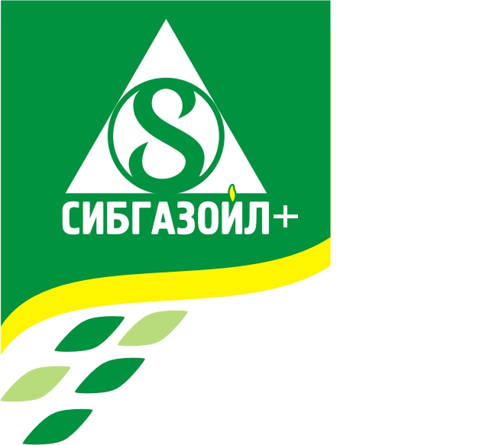
ОБЩЕСТВО С ОГРАНИЧЕННОЙ ОТВЕТСТВЕННОСТЬЮ
«СИБГАЗОЙЛ +»
ИНН 3703046484 КПП 370301001 ОГРН 1123703001344
155815 Ивановская обл., г. Кинешма, ул. Шуйская дом 1
/ (49331) 3-44-93, 2-88-30
ИВАНОВСКИЙ РФ АО «РОССЕЛЬХОЗБАНК» Г. ИВАНОВО
Расчетный счёт № 407 028 108 380 800 001 83
К/счёт № 301 018 103 000 000 007 80
БИК 042406780 Е-mail: vitaliy_lovato@mail.ru

Главе администрации
Главе сельского (городского) поселения

ООО «СИБГАЗОЙЛ+» информирует Вас о необходимости донесения до населения следующей информации. Приобретение 50-ти литровых баллонов со сжиженным газом, доставляемых Нашей организацией должно производиться, убедившись о наличии на запорном вентиле баллона пломбировочного устройства (пластиковая пломба белого или желтого цвета). При выявлении отсутствия пломб просим Вас незамедлительно сообщить руководству по телефону 8(49331)-3-44-93.



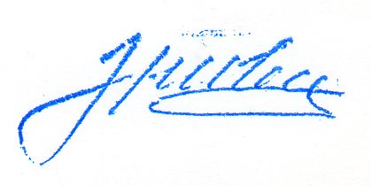
Директор ООО «СИБГАЗОЙЛ+»___________________Е.С. Эривман

.

